交流生成绩认定系统填写说明

一、认定范围
经学校批准赴与我校交流合作的国(境)内外大学交流学习的学生。未经学校批准，以自费留学等形式赴国(境)内外大学学习者，学校不予课程成绩与学分认定。
- 认定路径（学生端）
教务系统--学籍成绩--我的成绩--成绩认定（交流生）--增加
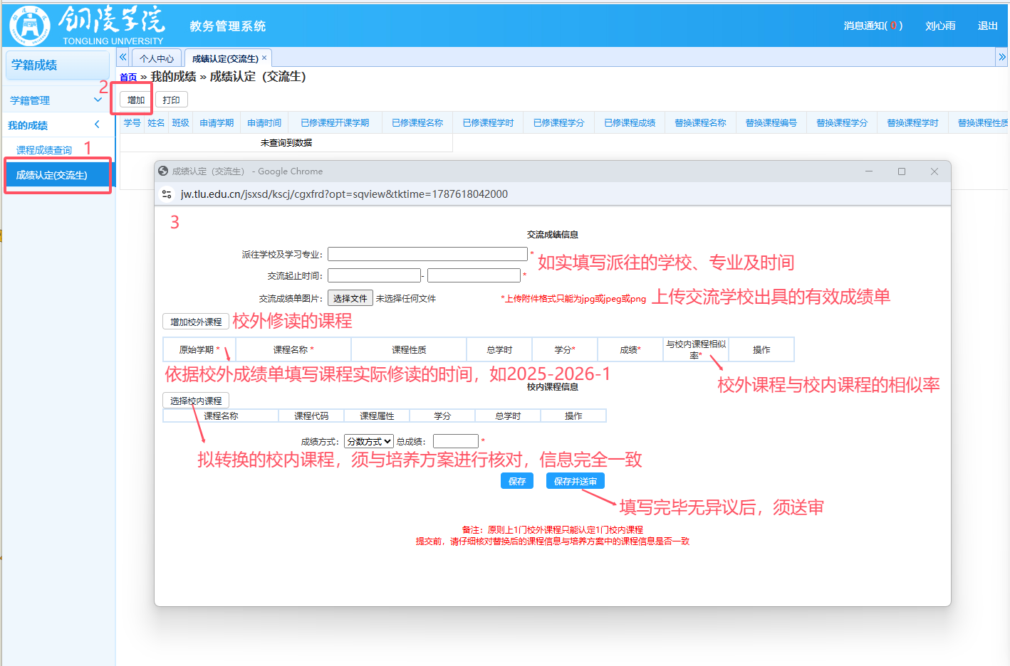
填写说明：
1.请如实填写派往的学校及学习专业、交流起止时间、交流学校出具的有效成绩单。
2.增加校外课程：指的是交流期间在外校学习的课程。
3、原始学期：依据校外成绩单上实际修读时间规范填写，如《概率论》校外修读学期是2025-2026-1学期，原始学期填写2025-2026-1。
4、与校内课程相似率：应提前与开课学院进行确认，相似率超过70%及以上课程予以认定。
5、选择校内课程：指的是拟转换认定的校内课程，请仔细核对与培养方案中的课程信息是否一致，如存在出入，请及时联系本院教学秘书。
6、点击“保存并送审”，选择送审至本学院教学秘书进行审核。该申请经学生所在学院教学秘书、课程所在学院教学秘书及课程所在学院教学副院长全部审核通过后，课程认定成功。审核状态显示“送审中”表示该条成绩认定在审核流程中，只有审核状态显示“通过”该课程才认定成功，如不通过会显示不通过的原因，可在规定的时间内重新修改提交。
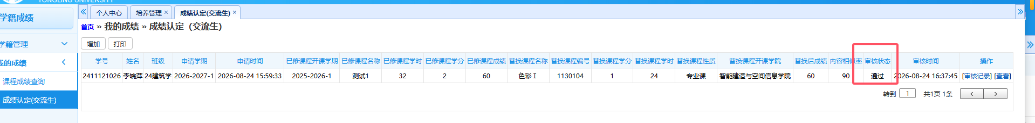

三、审核流程（审核端）
送审流程：学生提交送审--学生所在学院教学秘书审核--课程所在学院教学秘书审核--课程所在学院教学副院长审核--认定成功。上一环节需选择下一环节的审批人，即学生所在学院教学秘书需选择课程所在学院教学秘书进行送审，课程所在学院教学秘书需选择课程所在学院教学副院长进行审核。
审核路径：教务系统-成绩管理-成绩认定管理-成绩认定（交流生）审核。
学生所在学院负责核查学生是否符合申请条件、申请材料的真实性以及拟认定课程与培养方案的一致性。开课院负责拟转换课程的有效性和相似率的准确性。如审核不通过，须如实填写审核不通过的理由，任意环节审核不通过则该条审核不通过（请注意：点击“审核不通过”是退回至上一审核阶段，如课程所在学院教学秘书点击审核不通过，流程退回至学生所在学院教学秘书；点击“终止流程”审核直接退回至学生本人，可根据业务需进行选择）。
